**Федеральное агентство по образованию**

**САНКТ-ПЕТЕРБУРГСКИЙ ГОСУДАРСТВЕННЫЙ**

**ПОЛИТЕХНИЧЕСКИЙ УНИВЕРСИТЕТ**

**Институт компьютерных наук и технологий**

**Кафедра систем и технологий управления**

**Курсовая работа**

**по теме**

**«Динамические структуры данных»**

**Курс «Программирование и основы алгоритмизации»**

**Студент гр. 23503/2 Петров И.В.**

**Преподаватель Ковалевский В.Э.**

**Санкт- Петербург**

**2016**

**Задание на выполнение курсовой работы**

1. Тема работы: Динамические структуры данных. Музыка.

2. Создать программу с консольным интерфейсом для добавления удаления, сортировки и вывода исходных данных. Программа сначала должна считывать исходные данные из файлов. Также реализовать построение списков песен и групп.

3. Исходные данные: 3 текстовых файла:

* “Звезды.txt” – список существующых оценок: номер оценки, название.
* “Альбомы.txt ” – список альбомов: номер оценки, номер альбома, название.
* “Композиции.txt” – список песен и групп: номер альбома, номер песни, название композиции, группа.

4. Требование к программе: Необходимо использовать динамические структуры

5. Содержание работы:

1. Техническое задание.
2. Описание структуры программы. Выбор типа динамической структуры и обоснование. Требования к файлам исходных данных. Требования к интерфейсу.
3. Описание функций. Тестирование.
4. Заключение (выводы о работе программы, ее универсальности и о возможностях ее развития и модификации)
5. Приложение. Код программы.

Задание выдано ___________ преподаватель В.Э. Ковалевский

# Задание принято к исполнению ___________ студент О.Г. Масликова

# Введение

Цель курсовой работы: знакомство с динамическими структурами данных. Поиск информации в связанных файлах. Создание простейшей плоской базы данных и системы управления. Моя тема: фильмотека.

Динамические структуры данных – это структуры данных, память под которые выделяется и освобождается по мере необходимости. Динамические структуры данных в процессе существования в памяти могут изменять не только число составляющих их элементов, но и характер связей между элементами. При этом не учитывается изменение содержимого самих элементов данных. Такая особенность динамических структур, как непостоянство их размера и характера отношений между элементами, приводит к тому, что на этапе создания машинного кода программа-компилятор не может выделить для всей структуры в целом участок памяти фиксированного размера, а также не может сопоставить с отдельными компонентами структуры конкретные адреса. Для решения проблемы адресации динамических структур данных используется метод, называемый динамическим распределением памяти, то есть память под отдельные элементы выделяется в момент, когда они "начинают существовать" в процессе выполнения программы, а не во время компиляции. Компилятор в этом случае выделяет фиксированный объем памяти для хранения адреса динамически размещаемого элемента, а не самого элемента.

**Описание структуры программы**

Программа включает в себя:

1. main.cpp – файл реализации интерфейса.
2. Constructors.cpp – файл содержит все конструкторы
3. input functions.cpp – функции считывания данных.
4. add_functions.cрр – функции добавления элементов
5. output functions.срр – функции вывода данных на консоль.
6. other functions.срр – функции сортировки и удаления.
7. Sourse.cpp – функции ядра программы.
8. main information.h - заголовочный файл.
9. Functions.h – список всех функций
10. Три файла с данными.

Хранение записей реализовано в данной программе с помощью структур struct и односвязных списков. В курсовой работе задействованы только те инструменты, которые были пройдены на курсе «Программирование и основы алгоритмизации» за 3 семестр.

Интерфейс позволяет совершать добавление и удаление записей, сортировку списков по заданной области, а также позволяет менять группу указанной песни

**Техническое задание. Описание работы меню программы**

Программа содержит главное меню, которое состоит из 16 пунктов.

1. Вывод меню
2. Считать информацию из файлов
3. Вывести информацию о звездах
4. Вывести информацию о альбомах
5. Вывести информацию о песнях
6. Отсортировать информацию по звездам
7. Отсортировать информацию по альбомам
8. Отсортировать информацию по песням
9. Удалить альбом
10. Добавить песню
11. Изменить группу песни
12. Найти все альбомы по оценке
13. Найти все песни по альбому
14. Добавить Оценку
15. Добавить Альбом
16. Выход

**Отображение работы программы на консоль (примеры работы пунктов)**

Пункт 0. «0. Вывод меню» - на консоли отображается меню.

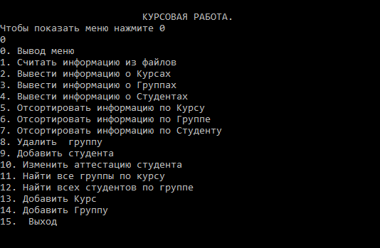

Пункт 1. «Считать информацию из файлов» - считывается информация из файла.

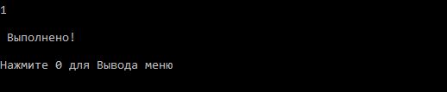

Пункт 2. «Вывести информацию о Курсах» - на консоли отображаются все курсы и их номера.

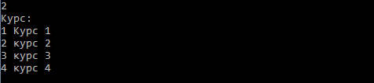

Пункт 3. «Вывести информацию о Группах» - на консоли отображаются группы, считанные с файла.

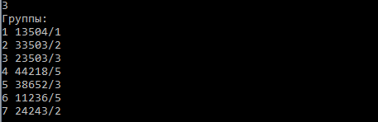

Пункт 4. «Вывести информацию о Студентах» на консоли отображается информация о студентах и аттестации

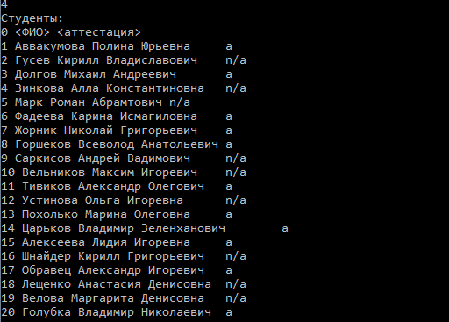

Пункт 5. «Отсортировать информацию по Курсу» - сортируются по алфавиту.

Было:

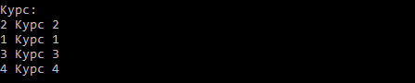

Стало:

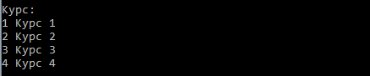

Пункт 6. «Отсортировать информацию по Группе» - сортируются по номеру

Было:

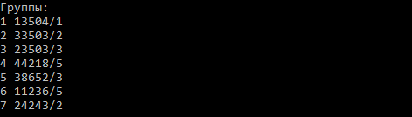

Стало:

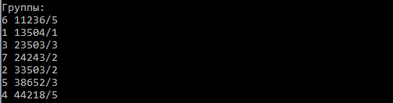

Пункт 7. «Отсортировать информацию по Студенту» - сортируются по алфавиту

Было:

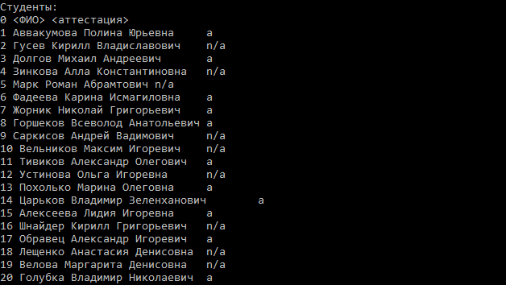

Стало:

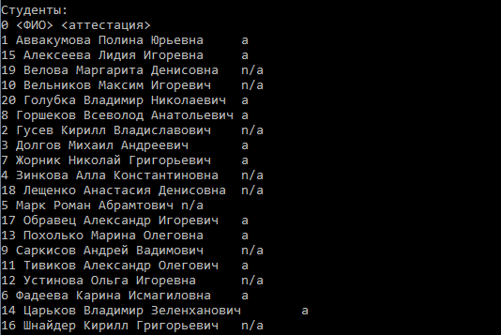

Пункт 8. «Удалить Группу» - пользователь вводит номер группы, которую хочет удалить, информация удаляется из списка групп и студентов

Происходит обращение в двум спискам: Группы и Студенты по обобщенному алгоритму:

Проверка группы:

1) это введенный номер группы?

2) если да, удалить, если нет следующий ->1

Проверка студентов:

1) это введенный номер группы?

2) если да, удалить, если нет следующий ->1

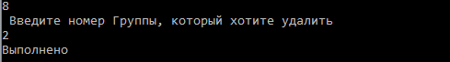.

Пример:

Было: Стало:

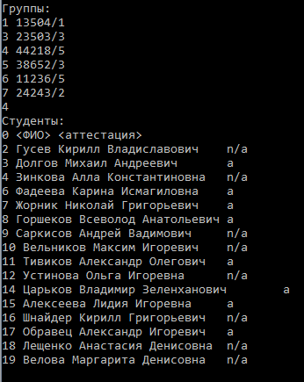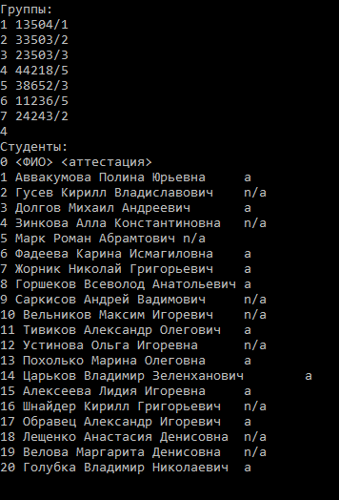

Пункт 9. «Добавить студента» - пользователь вводит № группы, куда необходимо добавить студента затем ФИО студент, после он добавляется в конец списка студентов.

if (list)

{addСтудент(list->next, data, list)} // считавание данных

else if ((prevData != NULL) && (list == NULL))//проверка

{ data.номер_студента = prevData->data.номер_студента + 1; //новый номер=последний+1

list = new List_of_студентов_и_аттест(data, NULL, prevData)

}

else list = new List_of_студентов_и_аттест(data, NULL, prevData);

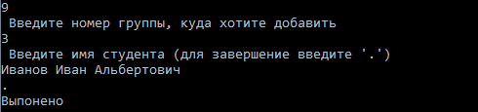

В списке студентов:

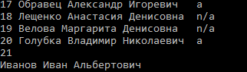

Пункт 10. «Изменить аттестацию студента» - пользователь вводит номер студента и новую аттестацию.

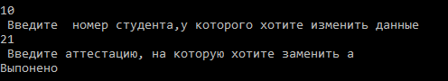

В списке студентов:

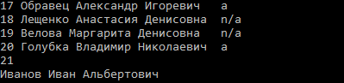

Пункт 11. «Найти все группы по курсу» - пользователь вводит номер курса, затем выводятся все группы, которые есть на этом курсе.

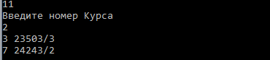

{if ((currentStore1->data.номер_Курс == номер_курса) && (номер_курса == currentStore2->data.номер_курса)) //находим введенный курс

cout << currentStore2->data.номер_группы << currentStore2->data.группа << endl;

// вывод на консоль всех групп этого курса

}

Пункт 12. «Найти всех студентов по группе» - пользователь вводит номер группы, затем выводятся все студенты, которые есть в этой группе.

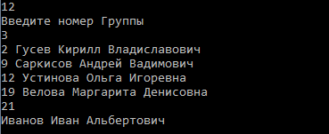

Пункт 13. «Добавить курс» - пользователем вводится номер курса, затем требуется ввести имя курса.

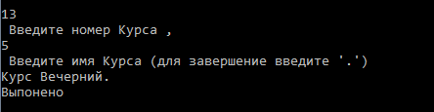 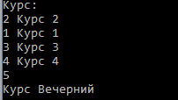

Пункт 14. «Добавить группу» - пользователем вводится номер курса, затем требуется ввести имя новой группы.

Выполняется аналогично Добавлению студента

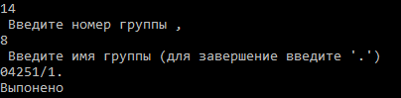 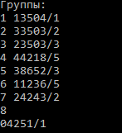

Пункт 15. «Завершить работу программы» - завершение работы программы.

**Заключение**

На выполнение курсовой работы было потрачено 4 недели. Все поставленные условия и задачи реализованы. Программа отлажена. В ходе выполнения данной курсовой работы была написана программа для работы с простейшей базой данных. Реализована поддержка трех файлов с данными. Разработаны собственные методы и функции для решения поставленных задач. Была изучена вся учебная литература из списка литературы, а также дополнительная литература, необходимая для решения поставленных задач.

Изучены основы работы с динамическими структурами и простейшими базами данных. Были более подробно изучены типы динамических структур. Опробованы и использованы новые, ранее незнакомые библиотеки и функции.

По факту выполненной работы, были получены фундаментальные знания в области разработки программ для работы с базами данных и динамическими структурами.

1. **Приложение**
   1. **Приложение main.cpp**

#include <locale.h>

include <string>

#include "main information.h"

#include "functions.h"

#include <windows.h>

using namespace std;

void Menu()

{

cout << "0. Вывод меню\n";

cout << "1. Считать информацию из файлов\n";

cout << "2. Вывести информацию о Курсах\n";

cout << "3. Вывести информацию о Группах\n";

cout << "4. Вывести информацию о Студентах\n";

cout << "5. Отсортировать информацию по Курсу\n";

cout << "6. Отсортировать информацию по Группе\n";

cout << "7. Отсортировать информацию по Студенту\n";

cout << "8. Удалить группу\n";

cout << "9. Добавить студента\n";

cout << "10. Изменить аттестацию студента\n";

cout << "11. Найти все группы по курсу\n";

cout << "12. Найти всех студентов по группе\n";

cout << "13. Добавить Курс\n";

cout << "14. Добавить Группу\n";

cout << "15. Выход\n";

}

int main() {

setlocale(LC_ALL, "Russian");

setlocale(LC_ALL, "rus");

SetConsoleCP(1251);

SetConsoleOutputCP(1251);

string newАттестация = "";

cout <<"\n\t\t\t КУРСОВАЯ РАБОТА. \t\t\t\n";

cout << "Чтобы показать меню нажмите 0\n";

void Menu();

List_of_курс* курс = NULL;

List_of_групп* группы = NULL;

List_of_студентов_и_аттест* студенты = NULL;

информация_о_студеите_и_аттест new_студенты;

информация_о_Курсе new_Nкурса;

информация_о_группе new_Nгруппы;

int номер_студента;

int номер_группы;

int номер_курс;

int номер_изм_студента;

int del_группу;

int s_punkt = 1;

int nomer_menu;

char c = ' ';

while (s_punkt != 0)

{

cin >> nomer_menu;

switch (nomer_menu)

{

case 0:

Menu();

break;

case 1:

курс = getКурсListFile("Курсы.txt");

группы = getГруппыListFile("Группы.txt");

студенты = getСтудентыListFile("Студенты.txt");

cout << " \n Выполнено! \n" << endl;

cout << "Нажмите 0 для Вывода меню" << endl;

break;

case 2:

cout << "Курс:" << endl;

printКурс(курс);

break;

case 3:

cout << "Группы:" << endl;

printГруппы(группы);

break;

case 4:

cout << "Студенты:" << endl;

printСтуденты(студенты);

break;

case 5:

sortКурс(курс);

cout << "Выполнено" << endl;

break;

case 6:

sortГруппы(группы);

cout << "Выполнено" << endl;

break;

case 7:

sortСтуденты(студенты);

cout << "Выполнено" << endl;

break;

case 8:

cout << " Введите номер Группы, который хотите удалить" << endl;

scanf_s("%d", &del_группу);

deleteГруппу(группы,студенты, del_группу);

cout << "Выполнено " << endl;

break;

case 9:

cout << " Введите номер группы, куда хотите добавить" << endl;

cin >> new_студенты.номергруппы;

cout << " Введите имя студента (для завершение введите '.')" << endl;

getline(cin, new_студенты.студент,'.');

addСтудент(студенты, new_студенты);

cout << "Выполнено" << endl;

break;

case 10:

cout << " Введитеномер студента,у которого хотите изменить данные"<< endl;

cin >> номер_изм_студента;

cout << " Введите аттестацию, на которую хотите заменить" ;

cin >> newАттестация;

changeАТТСтудента(группы, студенты, номер_изм_студента,newАттестация);

cout << "Выпонено" << endl;

break;

case 11:

cout << "Введите номер Курса " << endl;

cin >> номер_курс;

printГруппыFromGroup(курс, группы, номер_курс);

break;

case 12:

cout << "Введите номер Группы " << endl;

cin >> номер_студента;

printСтудентыFromAlbum(группы, студенты, номер_студента);

break;

case 13:

cout << " Введите номер Курса ," << endl;

cin >> new_Nкурса.номер_Курс;

cout << " Введите имя Курса (для завершение введите '.')" << endl;

getline(cin, new_Nкурса.курс, '.');

addКурс(курс, new_Nкурса);

cout << "Выпонено" << endl;

break;

case 14:

cout << " Введите номер группы ," << endl;

cin >> new_Nгруппы.номер_группы;

cout << " Введите имя группы (для завершение введите '.')" << endl;

getline(cin, new_Nгруппы.группа, '.');

addГруппы(группы, new_Nгруппы);

cout << "Выпонено" << endl;

break;

case 15:

s_punkt = 0;

break;

default: cout << "Ошибка! Правильно введите пункт меню";

break;

}

}

return 0;

}

* 1. **Приложение Constructors.cpp**

#include "main information.h"

//Конструктор информация_о_курсе без параметров

информация_о_Курсе::информация_о_Курсе()

{

курс = "";

номер_Курс = 0;

}

//Конструктор информация_о_курсе

информация_о_Курсе::информация_о_Курсе(string курсNew, int номер_курсNew)

{

курс = курсNew;

номер_Курс = номер_курсNew;

}

информация_о_группе::информация_о_группе()

{

группа = "";

номер_группы = 0;

номер_курса = 0;

}

информация_о_группе::информация_о_группе(string группаNew, int номер_группыNew, intномер_курсNew)

группа = группаNew;

номер_группы = номер_группыNew;

номер_курса = номер_курсNew;

}

информация_о_студеите_и_аттест::информация_о_студеите_и_аттест()

{

студент = "";

аттестация = "";

номер_студента = 0;

номергруппы = 0;

}

информация_о_студеите_и_аттест::информация_о_студеите_и_аттест(string студентNew, string аттестацияNew, int номер_студентаNew, int номергруппыNew)

{

аттестация = аттестацияNew;

студент = студентNew;

номер_студента = номер_студентаNew;

номергруппы = номергруппыNew;

};

//Конструктор без параметров

List_of_курс::List_of_курс()

{

data = информация_о_Курсе();

next = NULL;

prev = NULL;

}

List_of_курс::List_of_курс(информация_о_Курсе dataNew, List_of_курс* nextNew,List_of_курс* prevNew)

{

data = dataNew;

next = nextNew;

prev = prevNew;

}

List_of_групп::List_of_групп()

{

data = информация_о_группе();

next = NULL;

prev = NULL;

}

List_of_групп::List_of_групп(информация_о_группе dataNew, List_of_групп* nextNew,List_of_групп* prevNew)

{

data = dataNew;

next = nextNew;

prev = prevNew;

}

List_of_студентов_и_аттест::List_of_студентов_и_аттест()

{

data = информация_о_студеите_и_аттест();

next = NULL;

prev = NULL;

}

List_of_студентов_и_аттест::List_of_студентов_и_аттест(информация_о_студеите_и_аттест dataNew, List_of_студентов_и_аттест* nextNew, List_of_студентов_и_аттест* prevNew)

{

data = dataNew;

next = nextNew;

prev = prevNew;

}

* 1. **Приложение input functions.cpp**

#include "main information.h"

#include "functions.h"

//Считывание информации о курсе из файла

информация_о_Курсе getКурсInformationFile(FILE* file)

{

информация_о_Курсе info_курса;

fscanf_s(file, "%d", &info_курса.номер_Курс);

readToChar(file, '"');

info_курса.курс = readToChar(file, '"');

fgetc(file);

return info_курса;

}

//Считывание информации о групе из файла

информация_о_группе getГруппаInformationFile(FILE* file)

{

информация_о_группе info_группы;

fscanf_s(file, "%d", &info_группы.номер_курса);

readToChar(file, '.');

fscanf_s(file, "%d", &info_группы.номер_группы);

readToChar(file, '.');

info_группы.группа = readToChar(file, '.');

fgetc(file);

return info_группы;

}

информация_о_студеите_и_аттест getСтудентInformationFile(FILE* file)

{

информация_о_студеите_и_аттест info_студент;

fscanf_s(file, "%d", &info_студент.номергруппы);

readToChar(file, '.');

fscanf_s(file, "%d", &info_студент.номер_студента);

readToChar(file, '.');

info_студент.студент = readToChar(file, '.');

fgetc(file);

info_студент.аттестация = readToChar(file, '.');

fgetc(file);

return info_студент;

}

//Считывает из файла все до указанного символа, пихает в строку и возвращает

string readToChar(FILE* file, char endChar)

{

string str = "";

if (file == NULL) return NULL;

while (true)

{

char c;

fscanf_s(file, "%c", &c);

if (c == endChar) break;

str += c;

}

return str;

}

//Считывание списка групп из файла

List_of_курс* getКурсListFile(char* fileName)

{

FILE* file = NULL;

fopen_s(&file, fileName, "r");

if (file == NULL) return NULL;

List_of_курс* list = NULL;

fgetc(file);

while (!feof(file))

{

fseek(file, -1, SEEK_CUR);

addКурс(list,getКурсInformationFile(file));

fgetc(file);

}

fclose(file);

return list;

}

List_of_групп* getГруппыListFile(char* fileName)

{

FILE* file = NULL;

fopen_s(&file, fileName, "r");

if (file == NULL) return NULL;

List_of_групп* list = NULL;

fgetc(file);

while (!feof(file))

{

fseek(file, -1, SEEK_CUR);

addГруппы(list, getГруппаInformationFile(file));

fgetc(file);

}

fclose(file);

return list;

}

List_of_студентов_и_аттест* getСтудентыListFile(char* fileName)

{

FILE* file = NULL;

fopen_s(&file, fileName, "r");

if (file == NULL) return NULL;

List_of_студентов_и_аттест* list = NULL;

fgetc(file);

while (!feof(file))

{

fseek(file, -1, SEEK_CUR);

addСтудент(list, getСтудентInformationFile(file));

fgetc(file);

}

fclose(file);

return list;}

* 1. **Приложение add_functions.cрр**

#include "main information.h"

// Добавляет в конец списка курсов

void addКурс(List_of_курс* &list, информация_о_Курсе &data, List_of_курс* prevData)

{

if (list)

{

addКурс(list->next, data, list);

}

else

list = new List_of_курс(data, NULL, prevData);

}

// Добавляет в конец списка группы

void addГруппы(List_of_групп* &list, информация_о_группе &data, List_of_групп*prevData)

{

if (list)

{

addГруппы(list->next, data, list);

}

else

list = new List_of_групп(data, NULL, prevData);

}

// Добавляет в конец списка Студента!!!!!!!!!!!!!!!!!!!!!!!!!!

void addСтудент(List_of_студентов_и_аттест* &list, информация_о_студеите_и_аттест &data, List_of_студентов_и_аттест* prevData)

{

if (list)

{

addСтудент(list->next, data, list);

}

else if ((prevData != NULL) && (list == NULL))

{

data.номер_студента = prevData->data.номер_студента + 1;

list = new List_of_студентов_и_аттест(data, NULL, prevData);

}

else list = new List_of_студентов_и_аттест(data, NULL, prevData);

}

* 1. **Приложение output functions.срр**

#include "main information.h"

//Вывод списка курсов)

void printКурс(List_of_курс* курсы)

{

if (курсы)

{ cout << курсы->data.номер_Курс << курсы->data.курс << endl;

printКурс(курсы->next);

}

}

//Вывод списка групп)

void printГруппы(List_of_групп* группы)

{

if (группы)

{ cout <<группы->data.номер_группы << группы->data.группа << endl;

printГруппы(группы->next);

}

}

//Вывод списка студентов)

void printСтуденты(List_of_студентов_и_аттест* студент)

{

if (студент)

{ cout << студент->data.номер_студента << студент->data.студент << "\t" << студент->data.аттестация << endl;

printСтуденты(студент->next);

}

}

//Вывод списка студентов по группе)

void printСтудентыFromAlbum(List_of_групп* группы, List_of_студентов_и_аттест* студент,int номергруппы)

{for (List_of_групп* currentStore1 = группы; currentStore1 != NULL; currentStore1 = currentStore1->next)

{

for (List_of_студентов_и_аттест* currentStore2 = студент; currentStore2!= NULL; currentStore2 = currentStore2->next)

{if ((currentStore1->data.номер_группы == номергруппы) && (номергруппы ==currentStore2->data.номергруппы ))

cout << currentStore2->data.номер_студента << currentStore2->data.студент << endl;

}

}}

//Вывод списка групп по курсу

void printГруппыFromGroup(List_of_курс* курс, List_of_групп* группы, int номер_курса)

{

for (List_of_курс* currentStore1 = курс; currentStore1 != NULL; currentStore1 = currentStore1->next)

{

for (List_of_групп* currentStore2 = группы; currentStore2 != NULL; currentStore2 = currentStore2->next)

{if ((currentStore1->data.номер_Курс == номер_курса) && (номер_курса == currentStore2->data.номер_курса))

cout << currentStore2->data.номер_группы<<currentStore2->data.группа<<endl;

}

}}

* 1. **Приложение other functions.срр**

#include "main information.h"

// Сортируем курсы)

void sortКурс(List_of_курс* курсы)

{

if (курсы)

{

List_of_курс* next = курсы->next;

while (next)

{ if (next->data.курс < курсы->data.курс)

{

информация_о_Курсе tempData = next->data;

next->data = курсы->data;

курсы->data = tempData;

}

next = next->next;

}

sortКурс(курсы->next);

}

}

// Сортируем группы

void sortГруппы(List_of_групп* группы)

{

if (группы)

{

List_of_групп* next = группы->next;

while (next)

{

if (next->data.группа < группы->data.группа)

{

информация_о_группе tempData = next->data;

next->data = группы->data;

группы->data = tempData;

}

next = next->next;

}

sortГруппы(группы->next);

}

}

// Сортируем студентв

void sortСтуденты(List_of_студентов_и_аттест* студенты)

{

if (студенты)

{

List_of_студентов_и_аттест* next = студенты->next;

while (next)

{

if (next->data.студент < студенты->data.студент)

{

информация_о_студеите_и_аттест tempData = next->data;

next->data = студенты->data;

студенты->data = tempData;

}

next = next->next;

}

sortСтуденты(студенты->next);

}

}

// Изменить аттестацию студента)

void changeАТТСтудента(List_of_групп* группы,List_of_студентов_и_аттест* студент, int номер_изм_студента, string &аттестацияNew)

{

if (студент)

if (студент->data.номер_студента == номер_изм_студента)

студент->data.аттестация = аттестацияNew;

else

changeАТТСтудента(группы,студент->next, номер_изм_студента, аттестацияNew);

}

// функция удаления группы)

void deleteГруппу(List_of_групп* группы, List_of_студентов_и_аттест* студенты, int &delete_группу)

{

if (группы) {

if (группы->data.номер_группы == delete_группу)

{

if (группы->prev)

{

группы->prev->next = группы->next;

}

if (группы->next)

{

группы->next->prev = группы->prev;

}

}

else deleteГруппу(группы->next, студенты, delete_группу);

}

if (студенты)

{

if (студенты->data.номергруппы == delete_группу)/////!!!!!!!!!!!!!!!!

{

if (студенты->prev)

{

студенты->prev->next = студенты->next;

}

if (студенты->next)

{

студенты->next->prev = студенты->prev;

}

}

else deleteГруппу(группы, студенты->next, delete_группу);

}

}

* 1. **Приложение main information.h**

#include <string>

#include <iostream>

#pragma once

using namespace std;

// Информация о курсе

struct информация_о_Курсе

{

string курс;

int номер_Курс;

информация_о_Курсе();

информация_о_Курсе(string курсNew, int номер_курсаNew);

};

//// Информация о группе

struct информация_о_группе

{

int номер_курса;

int номер_группы;

string группа;

информация_о_группе();

информация_о_группе(string группаNew, int номер_группыNew, int номер_курсаNew);

};

// Информация о студенте

struct информация_о_студеите_и_аттест

{

string студент;

int номергруппы;

int номер_студента;

string аттестация;

информация_о_студеите_и_аттест();

информация_о_студеите_и_аттест(string студентNew, string аттестацияNew, intномер_студентаNew, int номергруппыNew);

}

//// Список курсов

struct List_of_курс

{

информация_о_Курсе data;

List_of_курс* next;

List_of_курс* prev;

List_of_курс();

List_of_курс(информация_о_Курсе dataNew, List_of_курс* nextNew, List_of_курс* prevNew);

};

//Список групп

struct List_of_групп

{

информация_о_группе data;

List_of_групп* next;

List_of_групп* prev;

List_of_групп();

List_of_групп(информация_о_группе dataNew, List_of_групп* nextNew, List_of_групп* prevNew);

};

//Список студентов

struct List_of_студентов_и_аттест

{

информация_о_студеите_и_аттест data;

List_of_студентов_и_аттест* next;

List_of_студентов_и_аттест* prev;

List_of_студентов_и_аттест();

List_of_студентов_и_аттест(информация_о_студеите_и_аттест dataNew,List_of_студентов_и_аттест* nextNew, List_of_студентов_и_аттест* prevNew);

};

* 1. **Приложение Functions.h**

#pragma once

void addКурс(List_of_курс* &list, информация_о_Курсе &data, List_of_курс* prev =NULL); //добавляем курс

void addГруппы(List_of_групп* &list, информация_о_группе &data, List_of_групп* prevData = NULL); //группу

void addСтудент(List_of_студентов_и_аттест* &list, информация_о_студеите_и_аттест &data, List_of_студентов_и_аттест* prevData = NULL); //студента

информация_о_Курсе getКурсInformationFile(FILE* file); // Информация о курсах

информация_о_группе getГруппаInformationFile(FILE* file); // о группе

информация_о_студеите_и_аттест getСтудентInformationFile(FILE* file);// о студентах

List_of_курс* getКурсListFile(char* fileName); // список курсов

List_of_групп* getГруппыListFile(char* fileName); // групп

List_of_студентов_и_аттест* getСтудентыListFile(char* fileName); // студентов

void printКурс(List_of_курс* курсы); //функция печати на консоль курса

void printГруппы(List_of_групп* группы); // группы

void printСтуденты(List_of_студентов_и_аттест* студенты); // студентов

void sortКурс(List_of_курс* курс); // сортировка Курсов по алфавиту

void sortГруппы(List_of_групп* группы); // по группам

void sortСтуденты(List_of_студентов_и_аттест* студенты); // по студенту

void printСтудентыFromAlbum(List_of_групп* группа, List_of_студентов_и_аттест* студенты, int номергруппы); // печать студентов по группе

void printГруппыFromGroup(List_of_курс* курс, List_of_групп* группы, int номер_курса/*, int номергруппы*/); // печать групп по курсу

//void printСтудентыАТТ(List_of_групп* группы, List_of_студентов_и_аттест* студенты, int номер_группы); // печать студентов

string readToChar(FILE* file, char endChar); // считываение до указанного символа в строку

void changeАТТСтудента(List_of_групп* группы, List_of_студентов_и_аттест* студент, int номер_изм_студента, string &аттестацияNew); // изменить аттестацию

void deleteГруппу(List_of_групп* группы, List_of_студентов_и_аттест* студенты, int &delete_группу); // удалить группу